CONCEPTUAL DATA MODEL OF GEONETWORK

Geonetwork - Version 3.2.1 - June 2017





Documentation distribuée sous Licence Ouverte

Auteurs : Lucien DUFLOCQ et Alexandra GRECO
Contacts : lucienduflocq@gmail.com
agreco@parcduverdon.fr

CONTENTS

1. INTRODUCTION 5
2. TABLES ISOLÉES 6
2.1. cswservercapabilitiesinfo 7
2.2. customelementset 7
2.3. harversthistory 7
2.4. harvesterdata 7
2.5. languages 7
2.6. mapservers 7
2.7. metadatafiledownloads 8
2.8. metadatafileuploads 8
2.9. metadataidentifiertemplate 8
2.10. metadatarating 8
2.11. operationallowed 8
2.12. relations 9
2.13. settings 9
2.14. thesaurus 9
2.15. validation 9
2.16. files 9
2.17. spatialindex 10
3. TABLES RELIÉES 11
3.1. address 12
3.2. categories 12
3.3. categoriesdes 12
3.4. groups 12
3.5. groupsdes 13
3.6. harvestersettings 13
3.7. inspireatomfeed 13
3.8. inspireatomfeed_entrylist 14
3.9. isolanguages 14
3.10. isolanguagesdes 14
3.11. metadata 14
3.12. metadatacateg 15
3.13. metadatanotifications 15
3.14. metadatanotifiers 15
3.15. metadatastatus 16
3.16. operations 16
3.17. operationsdes 16
3.18. params 16
3.19. request 17
3.20. schematroncriteria 17
3.21. schematroncriteriagroup 17
3.22. schematrondes 18
3.23. serviceparameters 18
3.24. services 18
3.25. sources 18
3.26. sourcesdes 19
3.27. statusvalues 19
3.28. statusvaluesdes 19
3.29. useraddress 19
3.30. usergroups 20
3.31. users 20
3.32. email 20
3.33. group_category 21
3.34. schematron 21

1. INTRODUCTION

Objectifs : Cette documentation a pour but de présenter le modèle conceptuel de données, ou MCD, de GeoNetwork. Vous pouvez vous referez à la documentation « Installing GeoNetwork on Debian Virtual Machine » pour savoir comment générer le MCD avec l’outil libre pgModeler. L’importance du MCD va dépendre de votre implication et de votre rôle dans la gestion de GeoNetwork, néanmoins, il est fortement conseillé de posséder le MCD car il vous permettra de saisir visuellement la structure de la base (champs, clés primaires, clés étrangères, relations entre les tables). Cela devient quasiment indispensable si vous désirez manipuler et personnaliser la base de données en ajoutant des relations, en réalisant des requêtes SQL ou en ajoutant des triggers par exemple.

MCD : Le modèle conceptuel de données comprend 51 tables, dont 16 tables isolées, c’est-à-dire qui n’ont pas de relations directes avec une autre table, et 35 tables reliées, qui ont au minimum une relation avec une autre table. Par choix de clarté et de visibilité, nous avons volontairement séparé les tables reliées des tables isolées.

2. TABLES ISOLÉES

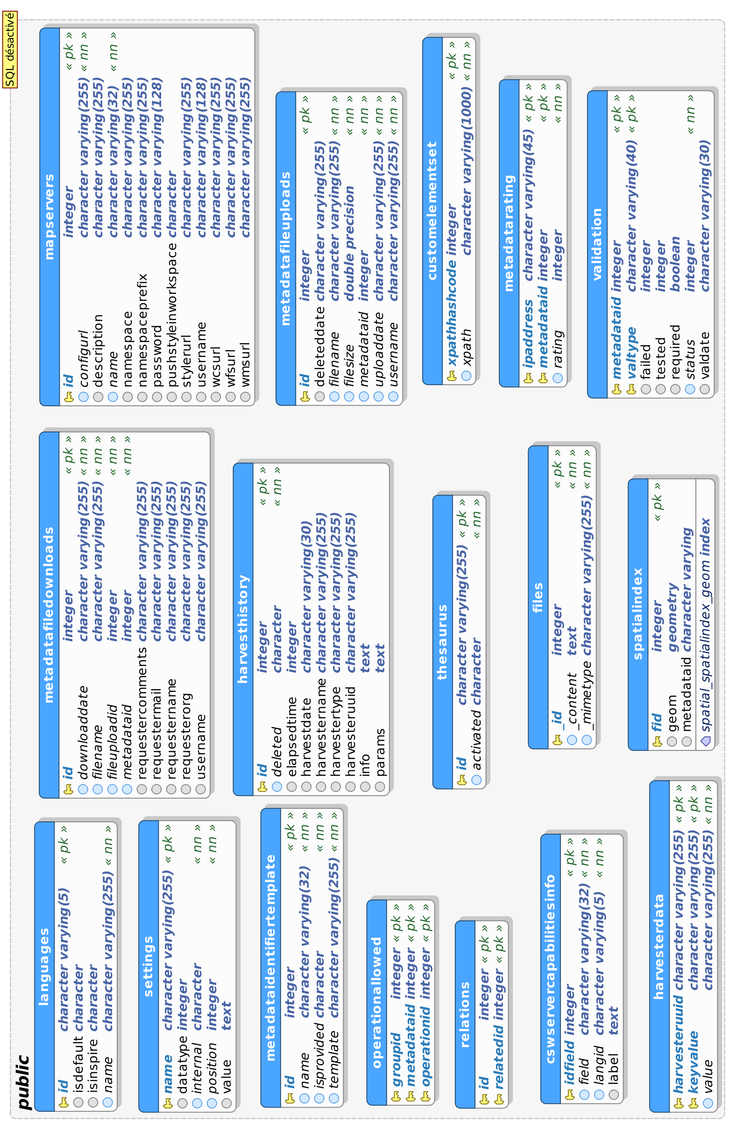

Figure 1. MCD, version tables isolées
2.1. cswservercapabilitiesinfo

Table | cswservercapabilitiesinfo
Clé primaire | Identifiant unique idfield (entier)
Attributs | idfield (entier) ; field (caractère) ; langid (caractère) ; label (texte)
Rôle

2.2. customelementset

Table | customelementset
Clé primaire | xpathhashcode (entier)
Attributs | xpathhashcode (entier) ; xpath (caractère)
Rôle

2.3. harversthistory

Table | harversthistory
Clé primaire | Identifiant unique id (entier)
Attributs | id (entier) ; deleted character ; elapsedtime (entier) ; harvestdate (caractère) ; harvestername (caractère) ; harvestertype (caractère) ; harvesteruuid (caractère) ; info (texte) ; params (texte)
Rôle

2.4. harvesterdata

Table | harvesterdata
Clé primaire | harvesteruuid (caractère)  keyvalue (caractère)
Attributs | harvesteruuid (caractère) ; keyvalue (caractère) ; value (caractère)
Rôle

2.5. languages

Table | languages
Clé primaire | Identifiant unique id (caractère)
Attributs | id (caractère) ; isdefault (caractère) ; isinspire (caractère) ; name (caractère)
Rôle

2.6. mapservers

Table | mapservers
Clé primaire | Identifiant unique id (entier)
Attributs | id (entier) ; configurl (caractère) ; description (caractère) ; name (caractère) ; namespace (caractère) ; namespacesprefix (caractère) ; password (caractère) ; pushstyleinworkspace (caractère) ; styleurl (caractère) ; username (caractère) ; wcsurl (caractère) ; wfsurl (caractère) ; wmsurl (caractère)
Rôle | Stocke les informations sur les serveurs cartographiques, soit l’ensemble des éléments que l’on renseigne lors de l’ajout d’un nouveau serveur (exemple avec Geoserver)

2.7. metadatafiledownloads

Table | metadatafiledownloads
Clé primaire | Identifiant unique id (entier)
Attributs | id (entier) ; downloaddate (caractère) ; filename (caractère) ; fileuploadid (entier) ; metadataid (entier) ; requestercomments (caractère) ; requestermail (caractère) ; requestername (caractère) ; requesterorg (caractère) ; username (caractère)
Rôle

2.8. metadatafileuploads

Table | metadatafileuploads
Clé primaire | Identifiant unique id (entier)
Attributs | id (entier) ; deleteddate (caractère) ; filename (caractère) ; filesize (double precision) ; metadataid (entier) ; uploaddate (caractère) ; username (caractère)
Rôle

2.9. metadataidentifiertemplate

Table | metadataidentifiertemplate
Clé primaire | Identifiant unique id (entier)
Attributs | id (entier) ; name (caractère) ; isprovided (caractère) ; template (caractère)
Rôle

2.10. metadatarating

Table | metadatarating
Clé primaire | ipaddress (caractère)  metadataid (entier)
Attributs | ipaddress (caractère) ; metadataid (entier) ; rating (entier)
Rôle

2.11. operationallowed

Table | operationallowed
Clé primaire | groupid (caractère)  metadataid (entier)  operationid (entier)
Attributs | groupid (entier) ; metadataid (entier) ; operationid (entier)
Rôle

2.12. relations

Table | relations
Clé primaire | Identifiant unique id (entier)  relateid (entier)
Attributs | id (entier) ; relateid (entier)
Rôle

2.13. settings

Table | settings
Clé primaire | name (caractère)
Attributs | name (caractère) ; datatype (entier) ; internal (caractère) ; position (entier) ; value (texte)
Rôle

2.14. thesaurus

Table | thesaurus
Clé primaire | Identifiant unique id (caractère)
Attributs | id (caractère) ; activated (caractère)
Rôle

2.15. validation

Table | validation
Clé primaire | metadataid (entier)  valtype (caractère)
Attributs | metadataid (entier) ; valtype (caractère) ; failed (entier) ; tested (entier) ; required (booléen) ; status (entier) ; valdate (caractère)
Rôle

2.16. files

Table | files
Clé primaire | Identifiant unique _id (entier)
Attributs | _id (entier) ; _content (caractère) ; _mimetype (caractère)
Rôle

2.17. spatialindex

Table | spatialindex
Clé primaire | Identifiant unique fid (entier)
Attributs | fid (entier) ; geom (geometry) ; metadataid (caractère) ; spatial_spatialindex_geom (index)
Rôle

3. TABLES RELIÉES
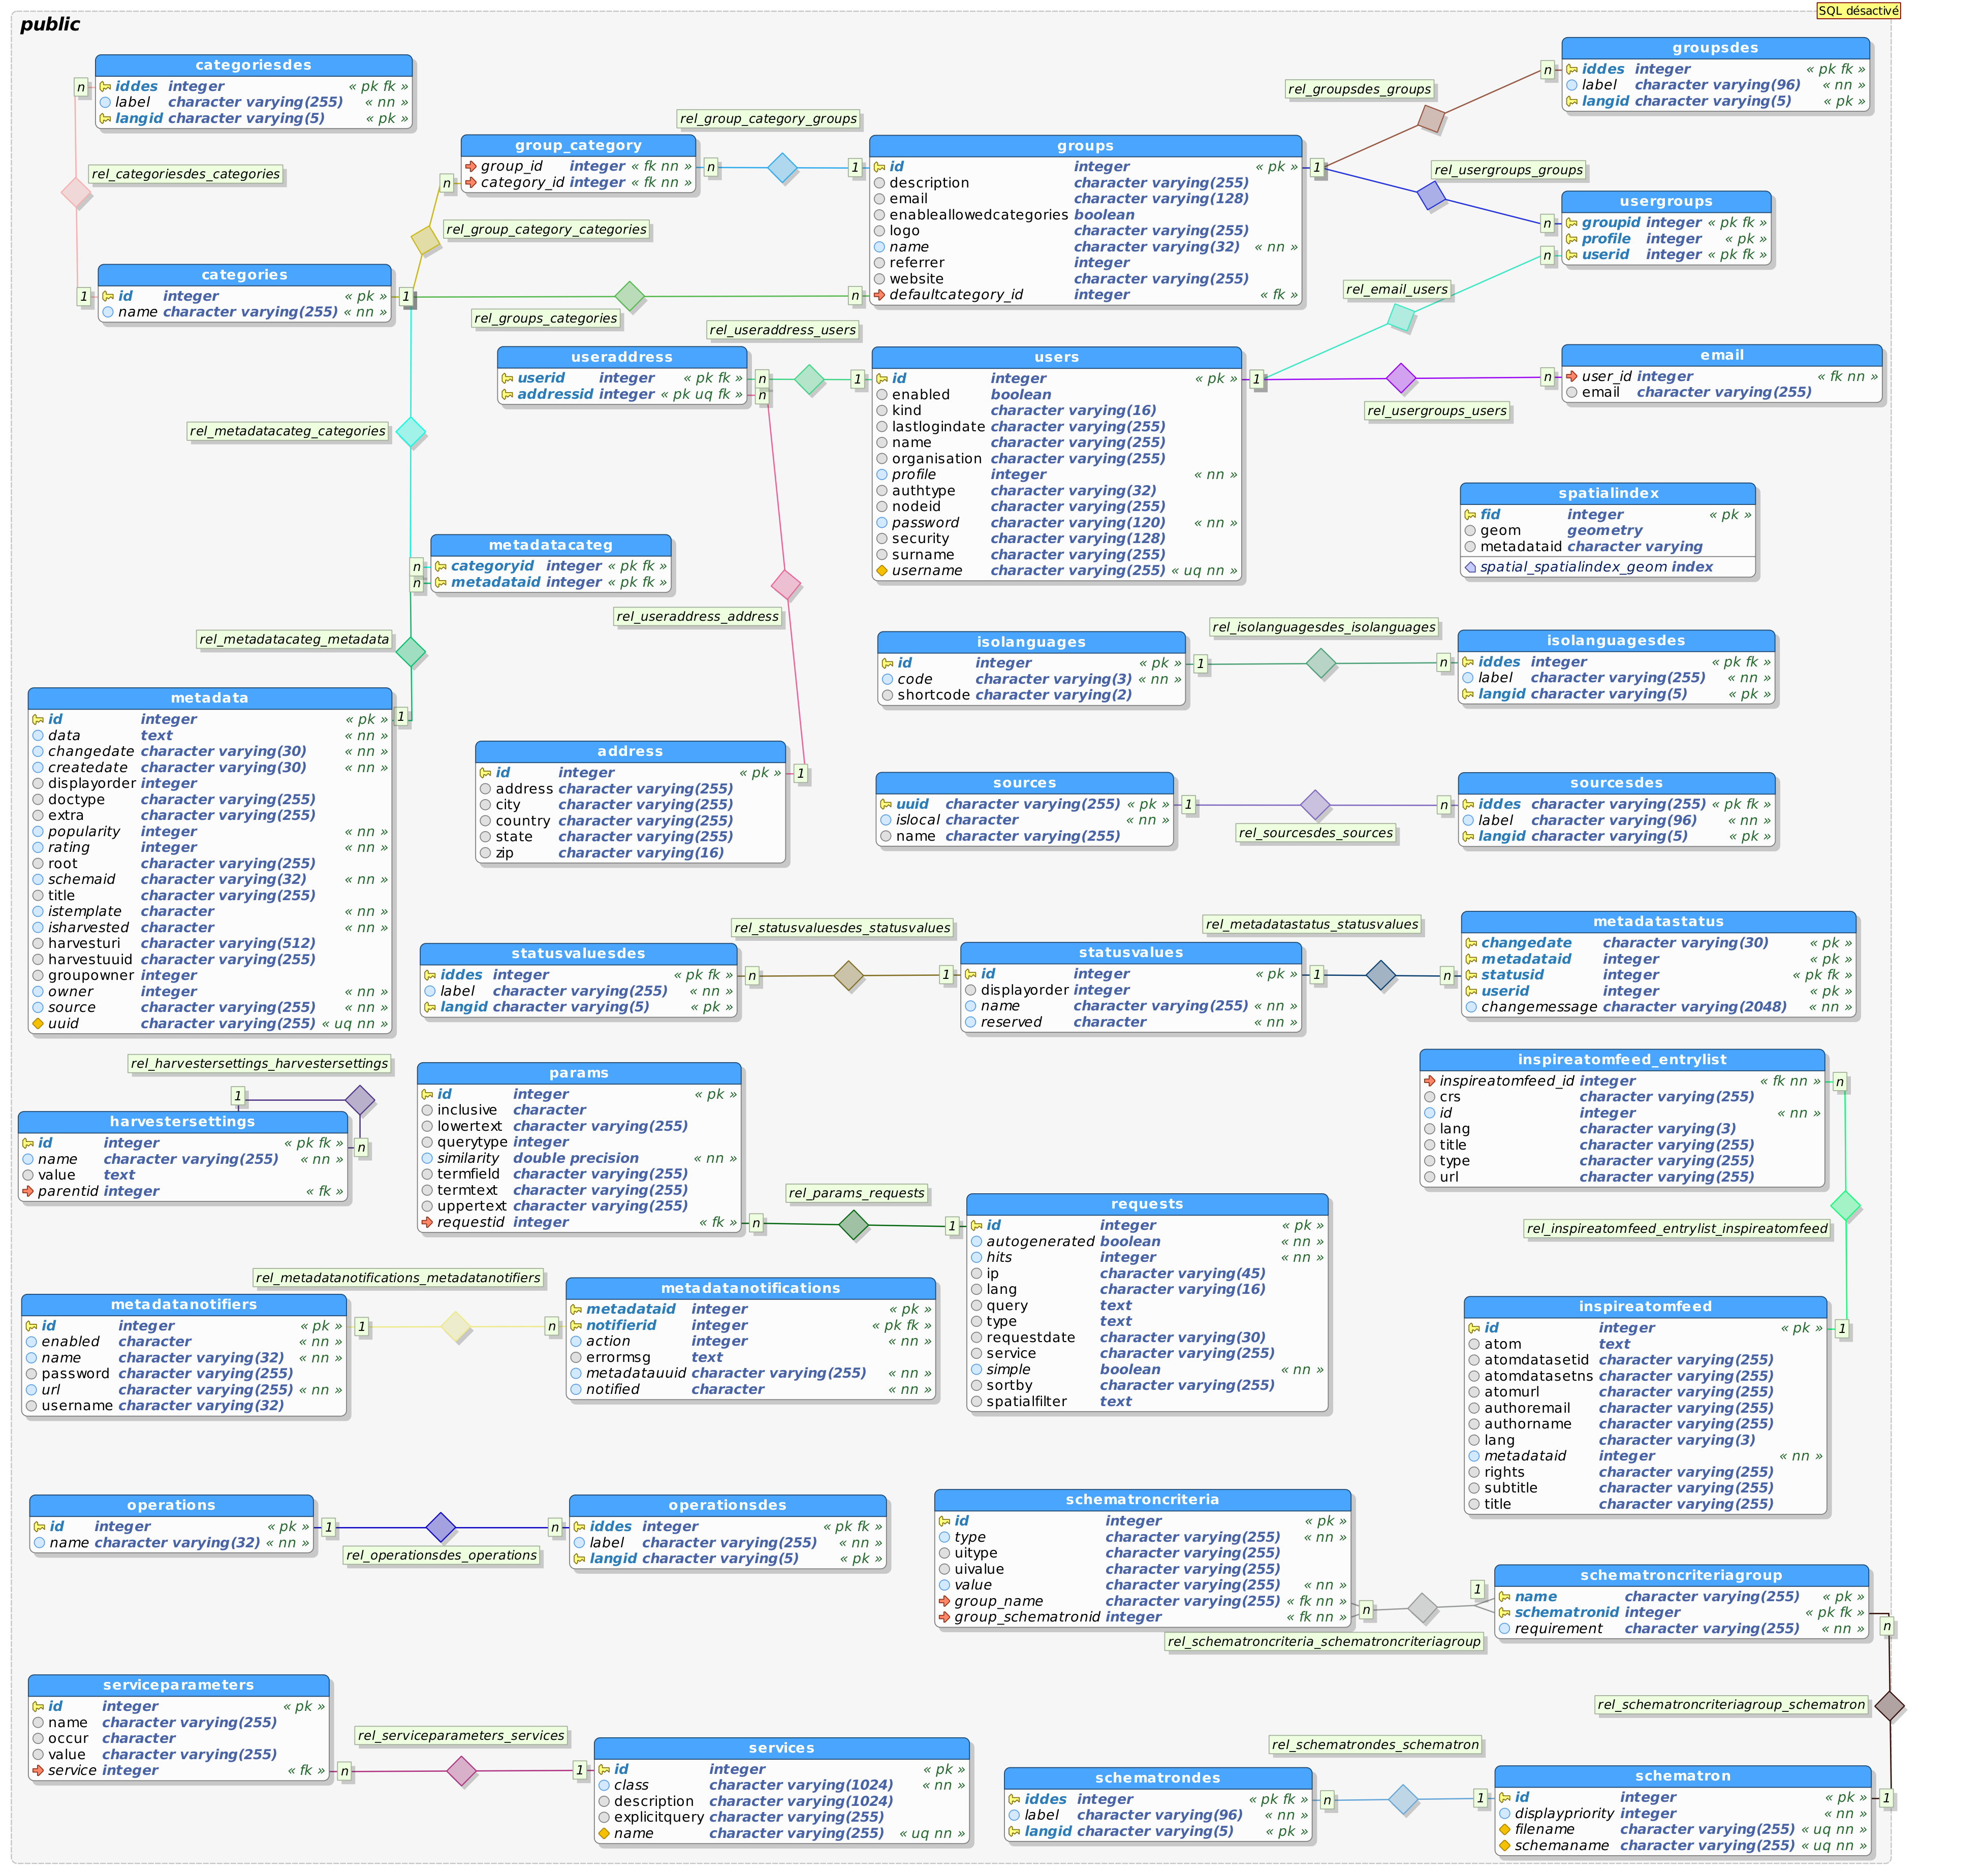
Figure 2. MCD, version tables reliées

3.1. address

Table | address
Relations | useraddress (1 ; N)  Une adresse peut avoir plusieurs utilisateurs mais un utilisateur ne peut avoir qu’une adresse
Clé primaire | Identifiant unique id (entier)
Attributs | id (entier) ; adress (caractère) ; city (caractère) ; country (caractère) ; state (caractère) ; zip (caractère)
Rôle | Stocke les informations concernant l’adresse des utilisateur

3.2. categories

Table | categories
Relations | metadatacateg (1 ; N)  Une catégorie peut avoir plusieurs metadatacategorie mais une metadatacategorie ne peut avoir qu’une catégorie  categoriedes (1 ; N)  Une catégorie peut avoir plusieurs categoriedes mais une categoriedes ne peut avoir qu’une catégorie  group_category (1 ; N)  Une catégorie peut avoir plusieurs group_category mais un group_category ne peut avoir qu’une catégorie  groups (1 ; N)  Une catégorie peut avoir plusieurs groups mais un groups ne peut avoir qu’une catégorie
Clé primaire | Identifiant unique id (entier)
Attributs | id (entier) ; name (caractère)
Rôle

3.3. categoriesdes

Table | categoriesdes
Relations | categories (N ; 1)  Une categoriesdes peut avoir qu’une catégorie mais une catégorie peut avoir plusieurs categoriesdes
Clé primaire | langid (caractère)
Clé étrangère | iddes (clé primaire de categories)
Attributs | id (entier) ; adress (caractère) ; city (caractère) ; country (caractère) ; state (caractère) ; zip (caractère)
Rôle

3.4. groups

Table | groups
Relations | categories (N ; 1)  Un groups peut avoir qu’une catégorie mais une catégorie peut avoir plusieurs groups  group_category (1 ; N)  Un groups peut avoir plusieurs group_category mais un group_category ne peut avoir qu’un groups  groupsdes (1 ; N)  Un groups peut avoir plusieurs groupsdes mais un groupsdes ne peut avoir qu’un groups  usergroups (1 ; N)  Un groups peut avoir plusieurs usergroups mais un usergroup ne peut avoir qu’un groups
Clé primaire | Identifiant unique id (entier)
Clé étrangère | defaultcategory_id (clé primaire de categories)
Attributs | id (entier) ; description (caractère) ; email (caractère) ; enableallowedcategories (booléen) ; logo (caractère) ; name (caractère) ; referrer (entier) ; website (caractère) ; defaultcategory_id (entier)
Rôle

3.5. groupsdes

Table | groupsdes
Relations | groups (N ; 1)  Un groupsdes ne peut avoir qu’un group mais un groups peut avoir plusieurs groupsdes
Clé primaire | langid (caractère)
Clé étrangère | iddes (clé primaire de groups)
Attributs | iddes (caractère) ; label (caractère) ; langid (caractère)
Rôle

3.6. harvestersettings

Table | harvestersettings
Relations | harvestersettings (1 ; N)
Clé primaire | Identifiant unique id (entier)
Clé étrangère | parentid (entier)
Attributs | id (entier) ; name (caractère) ; value (texte) ; parentid (entier)
Rôle | Moissonnage

3.7. inspireatomfeed

Table | inspireatomfeed
Relations | inspireatomfeed_entrylist (1 ; N)  Un inspireatomfeed peut avoir plusieurs inspireatomfeed_entrylist mais une inspireatomfeed_entrylist ne peut avoir qu’un inspireatomfeed
Clé primaire | Identifiant unique id (entier)
Attributs | id (entier) ; atom (text) ; atomdatasetid (caractère) ; atomdatasetns (caractère) ; atomurl (caractère) ; authoremail (caractère) ; authorname (caractère) ; lang (caractère) ; metadataid (entier) ; rights (caractère) ; subtitle (caractère) ; title (caractère)
Rôle

3.8. inspireatomfeed_entrylist

Table | inspireatomfeed_entrylist
Relations | inspireatomfeed (N ; 1)  Un inspireatomfeed_entrylist ne peut avoir qu’un inspireatomfeed mais un inspireatomfeed peut avoir plusieurs inspireatomfeed_entrylist
Clé primaire
Clé étrangère | inspireatomfeed_id (entier)
Attributs | inspireatomfeed (entier) ; crs (caractère) ; id (entier) ; lang (caractère) ; title (caractère) ; type (caractère) ; url (caractère)
Rôle

3.9. isolanguages

Table | isolanguages
Relations | isolanguagesdes (1 ; N)  Un isolanguages peut avoir plusieurs isolanguagesdes mais un isolanguagesdes ne peut avoir qu’un isolanguages
Clé primaire | Identifiant unique id (entier)
Attributs | id (entier) ; code (caractère) ; shortcode (caractère)
Rôle

3.10. isolanguagesdes

Table | isolanguagesdes
Relations | isolanguages (N ; 1)  Un isolanguagedes ne peut avoir qu’un isolanguages mais un isolanguages peut avoir plusieurs isolanguagesdes
Clé primaire | langid (entier)
Clé étrangère | iddes (clé primaire de isolanguages)
Attributs | iddes (entier) ; label (caractère) ; langid (caractère)
Rôle

3.11. metadata

Table | metadata
Relations | metadatacateg (1 ; N)  Une metadata peut avoir plusieurs metadatacateg mais une metadatacateg ne peut avoir qu’une metadata
Clé primaire | Identifiant unique id (entier)
Attributs | id (entier) ; data (texte) ; changedate (caractère) ; createdate (caractère) ; displayorder (entier) ; doctype (caractère) ; extra (caractère) ; popularity (entier) ; rating (entier) ; root (caractère) ; schemaid (caractère) ; title (caractère) ; istemplate (caractère) ; isharvested (caractère) ; harvesturi (caractère) ; harvestuuid (caractère) ; groupowner (entier) ; owner (entier) ; source (caractère) ; uuid (caractère)
Rôle | Stocke les informations concernant la fiche de métadonnée.

3.12. metadatacateg

Table | metadatacateg
Relations | categories (N ; 1)  Une metadatacateg ne peut avoir qu’une categories mais une categories peut avoir plusieurs metadatacateg  Metadata (N ; 1)  Une metadatacateg ne peut avoir qu’une metadata mais une metadata peut avoir plusieurs metadatacateg
Clé primaire | categoryid (entier)  metadataid (entier)
Clé étrangère | categoryid (entier)  metadataid (entier)
Attributs | iddes (entier) ; label (caractère) ; langid (caractère)
Rôle

3.13. metadatanotifications

Table | metadatanotifications
Relations | metadatanotifiers (N ; 1)  Une metadatanotifications ne peut avoir qu’une metadatanotifiers mais une metadatanotifiers peut avoir plusieurs metadatanotifications
Clé primaire | metadataid (entier)
Clé étrangère | notifierid (entier)
Attributs | metadataid (entier) ; notifierid (entier) ; action (entier) ; errormsg (texte) ; metadatauuid (caractère) ; notified (caractère)
Rôle

3.14. metadatanotifiers

Table | metadatanotifiers
Relations | metadatanotifications (1 ; N)  Une metadatanotifiers peut avoir plusieurs metadatanotifications mais une metadatanotifications ne peut avoir qu’une metadatanotifiers
Clé primaire | Identifiant unique id (entier)
Attributs | id (entier) ; enabled (caractère) ; name (caractère) ; password (caractère) ; url (caractère) ; username (caractère)
Rôle

3.15. metadatastatus

Table | metadatastatus
Relations | statusvalues (N ; 1)  Un metadatastatus ne peut avoir qu’un statusvalues mais un statusvalues peut avoir plusieurs metadatastatus
Clé primaire | changedate (caractère)  metadataid (entier)  userid (entier)
Clé étrangère | statusid (entier)
Attributs | changedate (caractère) ; metadataid (entier) ; statusid (entier) ; userid (entier) ; changemessage (caractère)
Rôle

3.16. operations

Table | operations
Relations | operationsdes (1 ; N)  Une operations peut avoir plusieurs operationsdes mais une operationsdes ne peut avoir qu’une operations
Clé primaire | Identifiant unique id (entier)
Attributs | id (entier) ; name (caractère)
Rôle

3.17. operationsdes

Table | operationsdes
Relations | operations (N ; 1)  Une operationsdes ne peut avoir qu’une operations mais une operations peut avoir plusieurs operationsdes
Clé primaire | langid (caractère)
Clé étrangère | iddes (entier)
Attributs | iddes (entier) ; label (caractère) ; langid (caractère)
Rôle

3.18. params

Table | params
Relations | requests (N ; 1)  Un params ne peut avoir qu’une requests mais une requests peut avoir plusieurs params
Clé primaire | Identifiant unique id (entier)
Clé étrangère | requestid (entier)
Attributs | id (entier) ; inclusive (caractère) ; lowertext (caractère) ; querytype (entier) ; similarity (double precision) ; termfield (caractère) ; termtext (caractère) ; uppertext (caractère) ; requestid (entier)
Rôle

3.19. request

Table | request
Relations | params (1 ; N)  Une requests peut avoir plusieurs params mais un params ne peut avoir qu’une requests
Clé primaire | Identifiant unique id (entier)
Attributs | id (entier) ; autogenerated (booléen) ; hits (entier) ; ip (caractère) ; lang (caractère) ; query (texte) ; type (texte) ; requestdate (caractère) ; service (caractère) ; simple (booléen) ; sortby (caractère) ; spatialfilter (texte)
Rôle

3.20. schematroncriteria

Table | schematroncriteria
Relations | schematroncriteriagroup (N ; 1)  Un schematroncriteria ne peut avoir qu’un schematroncriteriagroup mais un schematroncriteriagroup peut avoir plusieurs schematroncriteria
Clé primaire | Identifiant unique id (entier)
Clé étrangère | group_name (caractère)  group_schematronid (entier)
Attributs | id (entier) ; type (caractère) ; uitype (caractère) ; uivalue (caractère) ; value (caractère) ; group_name (caractère) ; group_schematronid (entier)
Rôle

3.21. schematroncriteriagroup

Table | schematroncriteriagroup
Relations | schematroncriteria (1 ; N)  Un schematroncriteriagroup peut avoir plusieurs schematroncriteria mais un schematroncriteria ne peut avoir qu’un schematroncriteriagroup
Clé primaire | name (caractère)
Clé étrangère | schematronid (entier)
Attributs | name (caractère) ; schematronid (entier) ; requirement (caractère)
Rôle

3.22. schematrondes

Table | schematrondes
Relations | schematron (N ; 1)  Un schematrondes ne peut avoir qu’un schematron mais un schematron peut avoir plusieurs schematrondes
Clé primaire | langid (caractère)
Clé étrangère | iddes (entier)
Attributs | iddes (entier) ; label (caractère) ; langid (caractère)
Rôle

3.23. serviceparameters

Table | serviceparameters
Relations | services (N ; 1)  Un serviceparameters ne peut avoir qu’un services mais un services peut avoir plusieurs serviceparameters
Clé primaire | Identifiant unique id (entier)
Clé étrangère | service (entier)
Attributs | id (entier) ; name (caractère) ; occur (caractère) ; value (caractère) ; service (entier)
Rôle

3.24. services

Table | services
Relations | serviceparameters (1 ; N)  Un services peut avoir plusieurs serviceparameters mais un serviceparameters ne peut avoir qu’un services
Clé primaire | Identifiant unique id (entier)
Attributs | id (entier) ; class (caractère) ; description (caractère) ; explicitquery (caractère) ; name (caractère)
Rôle

3.25. sources

Table | sources
Relations | sourcesdes (1 ; N)  Une sources peut avoir plusieurs sourcesdes mais une sourcesdes ne peut avoir qu’une sources
Clé primaire | uuid (caractère)
Attributs | uuid (caractère) ; islocal (caractère) ; name (caractère)
Rôle
3.26. sourcesdes

Table | sourcesdes
Relations | sources (N ; 1)  Une sourcesdes ne peut avoir qu’une sources mais une sources peut avoir plusieurs sourcesdes
Clé primaire | langid (caractère)
Clé étrangère | Iddes (caractère)
Attributs | iddes (caractère) ; label (caractère) ; langid (caractère)
Rôle

3.27. statusvalues

Table | statusvalues
Relations | metadatastatus (1 ; N)  Un statusvalues peut avoir plusieurs metadatastatus mais une metadatastatus ne peut avoir qu’une statusvalues
Clé primaire | Identifiant unique id (entier)
Attributs | id (entier) ; displayorder (entier) ; name (caractère) ; reserved (caractère)
Rôle

3.28. statusvaluesdes

Table | statusvaluesdes
Relations | statusvalues (N ; 1)  Un statusvaluesdes ne peut avoir qu’un statusvalues mais un statusvalues peut avoir plusieurs statusvaluesdes
Clé primaire | langid (caractère)
Clé étrangère | Iddes (entier)
Attributs | iddes (entier) ; label (caractère) ; langid (caractère)
Rôle

3.29. useraddress

Table | useraddress
Relations | address (N ; 1)  Un useraddress ne peut avoir qu’une adress mais une address peut avoir plusieurs useraddress  users (N ; 1)  Un useraddress ne peut avoir qu’un users mais un users peut avoir plusieurs useraddress
Clé primaire | userid (entier)  addressid (entier)
Clé étrangère | userid (entier)  addressid (entier)
Attributs | userid (entier) ; addressid (entier)
Rôle

3.30. usergroups

Table | usergroups
Relations | users (N ; 1)  Un usergroup ne peut avoir qu’un users mais un users peut avoir plusieurs usergroups  groups (N ; 1)  Un usergroup ne peut avoir qu’un groups mais un groups peut avoir plusieurs usergroups
Clé primaire | profile (entier)
Clé étrangère | groupid (clé primaire de groups)  userid (clé primaire de users)
Attributs | groupid (entier) ; profile (entier) ; userid (entier)
Rôle

3.31. users

Table | users
Relations | usergroups (1 ; N)  Un users peut avoir plusieurs usergroups mais un usergroups ne peut avoir qu’un users  email (1; N)  Un users peut avoir plusieurs email mais un email ne peut avoir qu’un users  useraddress (1; N)  Un users peut avoir plusieurs useraddress mais un useraddress ne peut avoir qu’un users
Clé primaire | Identifiant unique id (entier)
Attributs | id (entier) ; enabled (booléen) ; kind (caractère) ; lastlogindate (caractère) ; name (caractère) ; organisation (caractère) ; profile (entier) ; authtype (caractère) ; nodeid (caractère) ; password (caractère) ; sucurity (caractère) ; surname (caractère) ; username (caractère)
Rôle

3.32. email

Table | email
Relations | users (N ; 1)  Un email ne peut avoir qu’un users mais un users peut avoir plusieurs email
Clé primaire
Clé étrangère | user_id (entier)
Attributs | user_id (entier) ; email (caractère)
Rôle

3.33. group_category

Table | group_category
Relations | categories (N ; 1)  Un group_category ne peut avoir qu’une categories mais une categories peut avoir plusieurs group_category  groups (N ; 1)  Un group_category ne peut avoir qu’un groups mais un groups peut avoir plusieurs group_category
Clé primaire
Clé étrangère | group_id (entier, clé primaire de groups)  category_id (entier, clé primaire de categories
Attributs | group_category (entier) ; category_id (entier)
Rôle

3.34. schematron

Table | schematron
Relations | schematrondes (1 ; N)  Un schematron peut avoir plusieurs schematrondes mais un schematrondes ne peut avoir qu’un schematron  schematroncriteriagroup (1 ; N)  Un schematron peut avoir plusieurs schematroncriteriagroup mais un schematroncriteriagroup ne peut avoir qu’un schematron
Clé primaire | Identifiant unique id (entier)
Attributs | id (entier) ; displaypriority (entier) ; filename (caractère) ; schemaname (caractère)
Rôle

